附件2
市区A、B、C区域说明

一、浈阳湖西湖环湖区域（A区）：米芾路以南，仙水路以东，英州大道南以西，英州大道南与鹤塘村交界处起至仙水路与鹤岗路交叉口区域内环湖散步道及湖中间休憩地，形成闭合区。
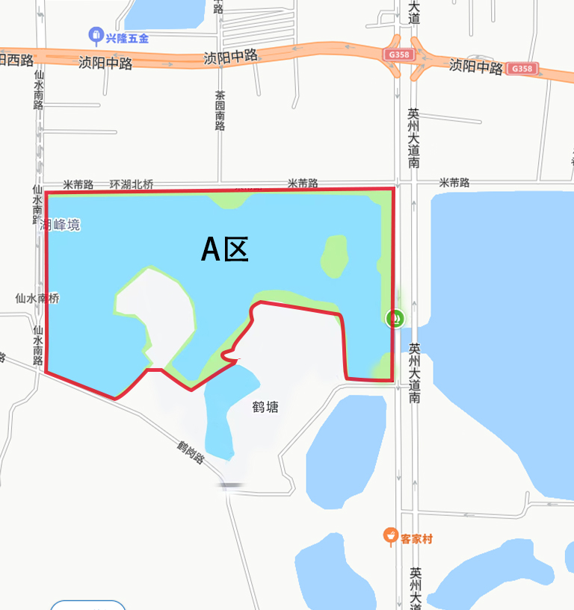

二、滨江公园环江区域（B区）：北江西岸滨江路以东，北江河以西，南至富强东路对出的滨江公园亲水观景平台，北至滨江路转北江防洪土堤交叉点(在江湾大桥南侧约100米)区域内沿江散步道和滨江公园亲水观景平台，形成闭合区。
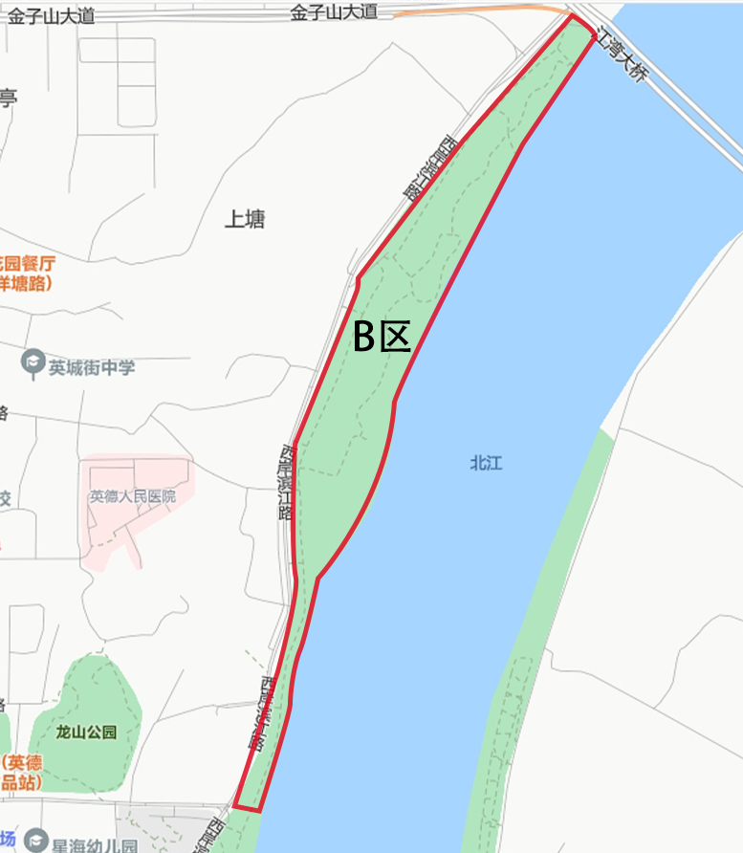

三、仙水东湖环湖区域（C区）：仙水东湖西岸环湖散步道及湖边休憩地区域，北至仙水东湖与仙水西湖互通处，南至英德文化街与仙景花园辅道交界处；仙水东湖东岸环湖散步道区域，北至茶园中路15号，南至仙水东湖公厕。
